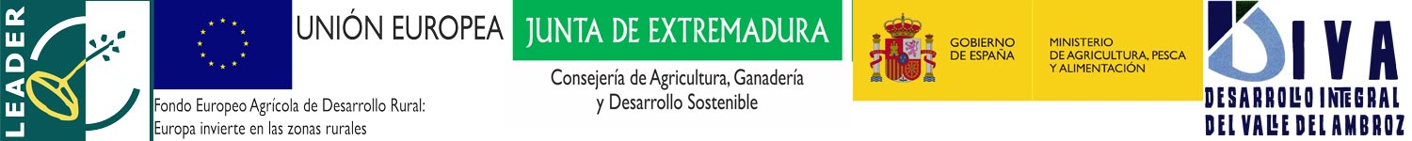
Anexo 3.9. SOLICITUD DE SUBROGACIÓN
GRUPO: DIVA (Asociación Desarrollo Integral del Valle del Ambroz)

D. / Dña. _______________________________________________________ con NIF ______________________________ en representación (en su caso) de la empresa ___________________________________ con CIF __________________ persona o entidad beneficiaria de una ayuda con cargo a la _______ Convocatoria de Ayudas Leader en el Valle del Ambroz dentro del PDR 2014-2020 del Grupo de Acción Local DIVA para el proyecto _______________________________________ con el expediente nº _____________:

SOLICITO:
La SUBROGACIÓN en todos los derechos y obligaciones inherentes al expediente referenciado hasta el cumplimiento de todos los compromisos a favor de la empresa:
D. / Dña. _______________________________________________________ con NIF ______________________________ en representación (en su caso) de la empresa ___________________________________ con CIF __________________
Motivo/s

Esperando su respuesta y para que conste, firmo la presente en _________a ___de __________ de 20__

Fdo.: ____________________________

